NOTA INFORMATIVA 06/2025 COSEMS RR
PASSO A PASSO PARA REGULARIZAÇÃO DAS OFERTAS DE CUIDADOS INTEGRADOS OCIs. E CADATRO DOS MUNICÍPIOS COMO EXECUTORES.

Assunto: Procedimentos para cadastramento do Município como ente executor das OCIs (Ofertas de Cuidados Integrados) e atualização da relação de entes executores no Investsus, em conformidade com as Portarias vigentes.
Objetivo: Orientar gestores municipais sobre as etapas, documentos e prazos necessários para que o município seja incluído como “executor” das OCIs, garantindo adequação a realidade local, validação e repasse do fomento pelo Ministério da Saúde.
Referencias
PORTARIA SAES/MS Nº 1640, DE 7 DE MAIO DE 2024 (Dispõe sobre a operacionalização do Programa Nacional de Expansão e Qualificação da Atenção Ambulatorial Especializada no âmbito do Sistema Único de Saúde (SUS). Link:https://bvsms.saude.gov.br/bvs/saudelegis/Saes/2024/prt1640_08_05_2024.html
PORTARIA GM/MS Nº 7.266, DE 18 DE JUNHO DE 2025 (Dispõe sobre o Programa Agora Tem Especialistas, no âmbito do Sistema Único de Saúde)
Link:https://www.cosemssp.org.br/wp-content/uploads/2025/07/Portaria-GM_ms-No-7.266-DE-18-DE-junho-DE-2025.pdf
PORTARIA SAES/MS Nº 1640, DE 7 DE MAIO DE 2024 (Portaria de funcionamento da OCI e PMAE)
Link:https://bvsms.saude.gov.br/bvs/saudelegis/Saes/2024/prt1640_08_05_2024.html
NOTA TÉCNICA Nº 3/2025-DAET/SAES/MS: Trata-se das orientações aos gestores estaduais, municipais e do Distrito Federal a respeito do processo de implementação do Programa Mais Acesso a Especialistas | Agora tem Especialistas | Componente Ambulatorial.
Link:https://www.gov.br/saude/pt-br/centrais-de-conteudo/publicacoes/notas-tecnicas/2025/nota-tecnica-no-3-2025-daet-saes-ms.pdf/view
OCI Cardiologia- Portaria SAES/MS nº 1.822, de 11 de Junho de 2024. Link:https://bvsms.saude.gov.br/bvs/saudelegis/Saes/2024/prt1822_12_06_2024.html
OCI Ortopedia- Portaria SAES/MS nº 1.823, de 11 de Junho de 2024.
Link:https://bvsms.saude.gov.br/bvs/saudelegis/Saes/2024/prt1823_12_06_2024.html
OCI Oncologia- Portaria SAES/MS nº 1.824, de de 11 de junho de 2024
Link:https://bvsms.saude.gov.br/bvs/saudelegis/Saes/2024/prt1824_12_06_2024.html
OCI Oftalmologia- Portaria SAES/MS nº 1.826, de 11 de Junho de 2024
Link:https://bvs.saude.gov.br/bvs/saudelegis/Saes/2024/prt1826_12_06_2024.html

O estado de Roraima elaborou PAR(Plano Ação Regional pactuado na Comissão Intergestores Bipartite (CIB), conforme a Resolução Ad Referendum CIB/RR nº 30/2024 publicado no Diário Oficial do Estado de Roraima nº 4812 de 25 de novembro de 2024):
OCIS CONTEMPLADAS NO PAR DO ESTADO DE RORAIMA
OCI ONCOLOGIA
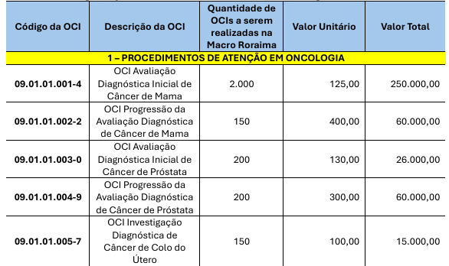

OCI CARDIOLOGIA
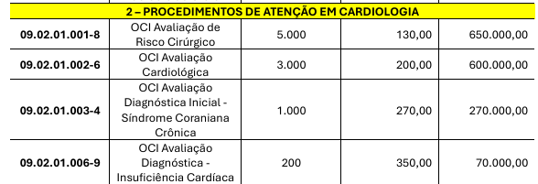

OCI ORTOPEDIA
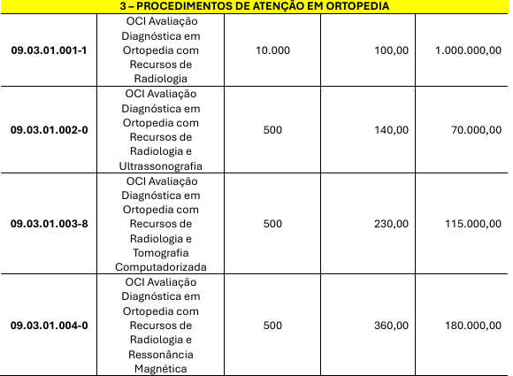

OCI OFTALMOLOGIA
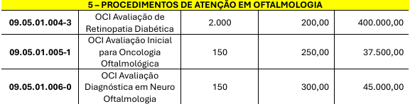

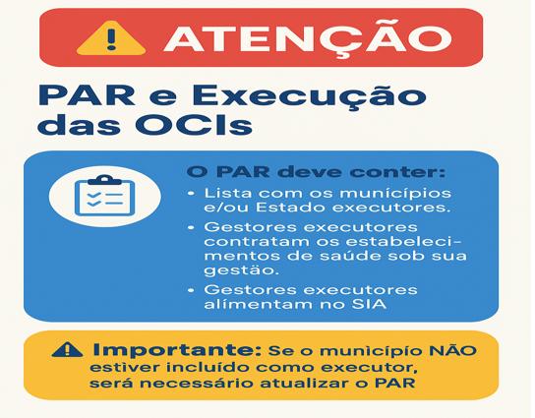

Atualização do PAR para que o município seja contemplado com EXECUTOR

- Procedimento operacional
Passo 1--- Diagnóstico municipal (interno) o gestor municipal e sua equipe devera:

Levantar demanda local por OCIs (quantidade, tipos de oficinas, público-alvo e justificativa técnica).
Estimar custo global da execução das OCIs assim com respeitar o limite orçamentário limite orçamentário requisitado ao ente executor (valor total a ser incluído na programação).
Definir se a execução será direta (gestão própria municipal) ou terceirizada (contratação/convênio).
Passo 2 — Preparar solicitação ao Grupo Condutor Estadual
- Elaborar ofício/manifestação técnica do Secretário(a) de Saúde solicitando inclusão do município como EXECUTOR das OCIs previstas no PAR (enviar ao Email: grupocondutorpmae@saude.rr.gov.br)
- Anexar diagnóstico situacional da sua capacidade de infraestrutura para execução dos procedimentos de OCIs, além de justificativa técnica, proposta orçamentária e indicação da forma de execução (direta/terceirizada).
- Encaminhar os documentos citados acima ao Grupo Condutor Estadual de RR, com pedido de avaliação e inclusão da solicitação.
Passo 3 — Aprovação na CIB
Após aprovação do grupo condutor estadual esta solicitação deverá ser apresentada em reunião da CBI para inclusão do município como gestor executor
Na resolução de CIB devera conter o status do município executor devido definição de limites e condições para execução dos procedimentos de OCIs
Os documentos emitidos pela CIB da operação do PAR deveram se anexar no INVESTSUS.

Passo 4 — Atualização da Programação Físico-Financeira no InvestSUS pelo Grupo condutor Estadual de Roraima
O responsável pelo grupo condutor estadual devera atualizar o PAR no Investsus e proceder à alteração da programação físico-financeira com inclusão dos novos entes executores.
Anexar a relação completa dos municípios incluídos como executores (obrigatório: TODOS envolvidos — município(s) e/ou estado) que deverá conter, para cada ente:
  - Nome do executor (ex.: Município de X);
  - Código IBGE (7 dígitos);
  - Indicação da forma de execução (direta/terceirizada);
  - Limite orçamentário total atribuído a esse executor (R$).
O responsável pela atualização devera certificar que a soma dos limites não extrapola o limite orçamentário total da Unidade Federativa ou (conforme art. 9º, inciso IV da Portaria GM/MS nº 3.492/2024 e alteração pela Portaria GM/MS nº 5.758/2024).
Anexar documentos comprobatórios no INVESTE-SUS, ofício do município, ata/resolução da CIB e minuta de termo/contrato (se terceirizado).

Passo 5 — Envio ao Ministério da Saúde e fluxo de validação
Após atualização no Investsus pelo grupo condutor, a nova atualização será submetida para avaliação/validação pelo Ministério da Saúde.

Passo 6 — Acompanhamento e comprovação da execução
Após aprovação, os municípios deverão:
- Enviar ao conselho municipal de saúde e inserir no Plano Municipal de Saúde.
- Se o município for executor direto: o contador o responsável pela execução físico financeira devera monitorar manter planilhas de execução física e financeira, notas fiscais, contratos e relatórios técnicos para prestação de contas
- Enviar relatórios quadrimestral Grupo Condutor e ao COSEMS conforme previsto.
3. Recomendações finais e dicas práticas para os municípios.

- Caso o município tenha dúvidas, solicitações entre outros deverá procurar ao Grupo Condutor Estadual ou ao COSEMS.
- A Prestação de Contas recomendada desse recurso deverá ser demostrado no Relatório Detalhado do Quadrimestral Anterior -RDQA e no Relatório Anual de Gestão – RAG do ano correspondente a execução.

Segue em anexo QR CODE com todos os atos normativos que regulamentam o programa AGORA TEM ESPECIALISTAS (legislação, portarias, notas técnicas)
Atenciosamente,

Equipe de Apoio COSEMS RR



